Cubiq. Spirit
Bug Brain

Une approche ludique
de la programmation et de la robotique.

Cubiq Spirit, aux sources du projet.

Tous les étudiants de 42 doivent subir comme premier test d’entrée
des exercices, en apparence simples, de déplacement d’un robot virtuel sur des tuiles de couleur.

En voici un exemple :

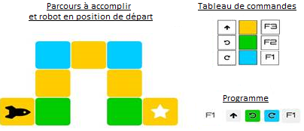

Il s’agit de programmer le robot à l’écran (petite fusée à gauche)
pour qu’il passe sur là ou les cases contenant une étoile.

Pour cela, trois ordres simples à combiner par avance:
- tourner à 90 ° sur soit même à gauche
- tourner à 90 ° sur soit même à droite
- aller tout droit d’une case
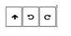

Ces ordres peuvent être exécutés, ou non, en fonction des trois couleurs de cases possibles (ici jaune, vert, bleu). :
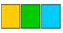

On peut aussi enregistrer des commandes dans 3 sous programmes (F1/F2/F3)
pour les appeler ensuite dans le programme principal.
Ici l’on crée un sous-programme F1 qui est lancé ensuite pour réussir l’exercice.

Un robot réel qui aurait les mêmes fonctions serait un excellent outil d’initiation. Alors pour une fois ; à l’inverse de la tendance, nous nous proposons de faire passer un objet du monde virtuel des écrans au monde réel.
Le passage au réel.
Notre robot sera une version très améliorée du robot suiveur de ligne.

Il se déplacera sur des dalles de couleurs rouges, vertes et bleues.
Ces dalles seront parcourues par deux lignes perpendiculaires blanches
Ceci afin d’éviter toute dérive dues à une erreur de parallaxe au départ.

Les dalles rouges seront les dalles « étoile » ou « 42 » qu’il faut atteindre

Si nous reprenons l’exemple précèdent cela donne ca :

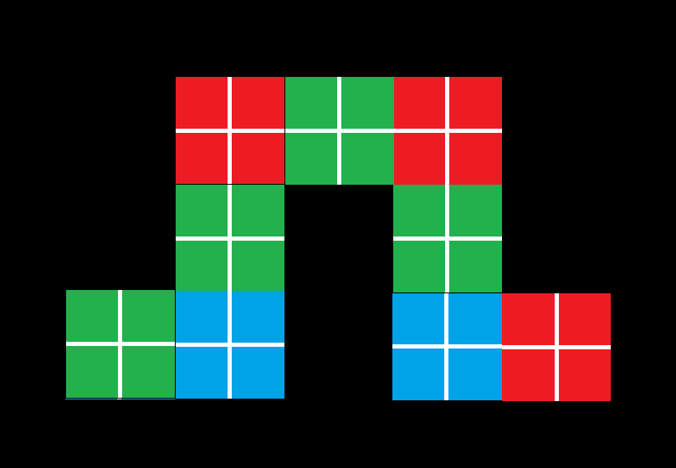

Il y trois dalles rouges sur lesquelles le robot doit passer.
A chaque dalle rouge une petite musique de victoire sera jouée.

Si une mauvaise programmation fait sortir le robot des dalles,
le fond noir (comme le sol de 42) lui indiquera que vous avez perdu.
Il s’arrêtera et une musique de défaite sera jouée
Si aucune dalle rouge n’est atteinte à la fin du programme,
même sonnerie de défaite.

Sur commande, le robot doit aller tout droit en suivant une ligne blanche.
Ou bien tourner sur lui-même à 90 °,en pivotant au point de croisement
des deux lignes d’une dalle, pour suivre l’autre ligne blanche perpendiculaire

En résumé voici ce que notre robot doit savoir faire :
- générer une IHM suffisante pour saisir et enregistrer
un programme de déplacement
- repérer les lignes blanches
- « lire » la couleur de la dalle ou du sol
- exécuter le programme enregistré
- se déplacer vers l’avant en ligne droite et tourner sur son axe à 90°
- jouer les musiques de victoire et de défaite
Les modes supplémentaires bonus.
Le mode 42 est le mode pour lequel est conçu le robot.
Mais il peut fonctionner en mode suiveur de ligne
et en mode programmé simple sans analyse colorimétrique du sol.

En termes de hardware, pour cela notre robot aura :
- un clavier matrice de 16 touches
- un écran 16x2 LCD
- un capteur de couleur de la dalle
- un capteur de détection de ligne à l’avant-centre du robot
- un capteur de détection de ligne au centre droit du robot
- deux moteurs pas à pas et leurs contrôleurs électroniques
- deux roues motrices à gauche et à droite du robot à mi longueur
- deux roues folles, une à l’avant et une à l’arrière du robot
- un détecteur ultra-sonique pour détecter et s’arrêter
en cas d’obstacle
- une carte avec un microcontrôleur Pic32MX
- une mémoire flash pour enregistrer les programmes
- des piles pour alimenter tout cela et leur support

Schéma global du robot :

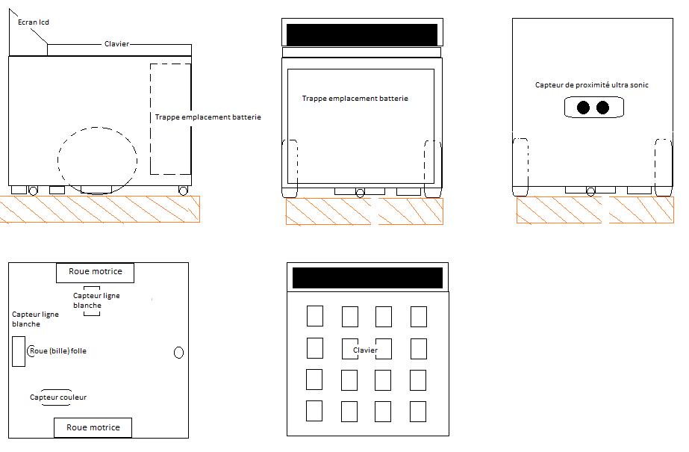

Première approche du clavier :

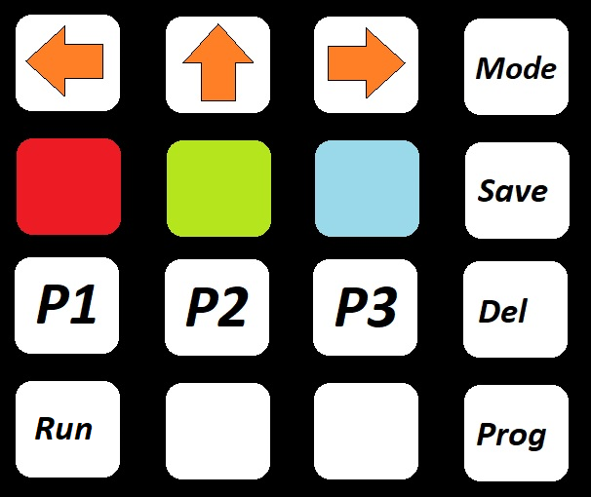

Une référence Farnell serait adaptée à notre usage.
Le MCAK1604NBWB un clavier numérique classique
Matrice 4x4

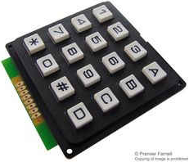
http://fr.farnell.com/multicomp/mcak1604nbwb/clavier-plastique-4x4/dp/1182239?st=clamier%20matrice

